**专题二：列强侵略与中国人民的反抗斗争（必修一）**

**一．考试说明考点要求**

1、列举鸦片战争、第二次鸦片战争、甲午中日战争、八国联军侵华战争中列强侵华的主要史实，了解《南京条约》、《马关条约》、《辛丑条约》的主要内容及影响；概述黄海海战、 义和团运动等中国军民反抗外来侵略斗争的事迹，体会中华民族英勇不屈的斗争精神。

2、了解九一八事变、七七事变、南京大屠杀等侵华日军的罪行；简述抗日民族统一战线的形成及意义，列举淞沪会战、台儿庄战役、百团大战等中国军民抗日斗争的主要史实；理解全民族团结抗战的重要性，认识抗日战争胜利在近代中国反侵略斗争中的历史地位。

**二．基础知识梳理**

一、列举（识记）鸦片战争、第二次鸦片战争、甲午中日战争、八国联军侵华战争中西方列强侵华的主要史实，了解（识记）《南京条约》、《马关条约》、《辛丑条约》的主要内容及影响；

1.英国发动鸦片战争，签订《南京条约》 时间：1840～1842年。

《南京条约》：中国近代史上第一个不平等条约。1842年签定。内容有：割香港岛给英国；赔款2100万银元；开放广州、厦门、福州、宁波 、上海五处通商口岸；和英国协商关税。鸦片战争及其《南京条约》的签订，首先打开了中国的大门，使中国开始沦为半殖民地半封建社会，鸦片战争是中国近代史的开端。

2.英、法发动第二次鸦片战争：战争前后，俄国侵占中国东北和西北150多万平方公里的领土。（火烧圆明园）中国半殖民地半封建化的程度加深。

3.日本挑起甲午中日战争（1894～1895年），签订《马关条约》。

《马关条约》：1895年，日本强迫清政府签订了《马关条约》。主要内容有：割辽东半岛、台湾、澎湖列岛及附属岛屿给日本；赔偿日本军费白银二亿两；增开重庆、沙市、苏州、杭州为通商口岸（深入内地）；允许日本在中国的通商口岸开设工厂（资本输出）。《马关条约》的签订，大大加深了中国半殖民地半封建化的程度。

4.八国联军发动侵华战争（1900年～1901年）：镇压中国人民的反抗—义和团运动，签订《辛丑条约》。

该条约的签订使清政府（严禁中国人民反帝）完全成为帝国主义统治中国的工具；中国完全沦为半殖民地半封建社会。

二、概述（理解）黄海海战、义和团运动等中国军民反抗外来侵略斗争的事迹，体会中华民族英勇不屈的斗争精神。

1．黄海海战

黄海海战是甲午中日战争中双方海军的一次决战。黄海海战中的英雄人物有：“致远”舰管带邓世昌（有公足壮海军威）。

2．义和团运动反帝爱国运动

意义：义和团战士不畏强暴，英勇斗争，沉重打击了中外反动势力，阻止了列强瓜分中国阴谋的实现。（瓦德西语：瓜分是下策。）

认识：中国军民抗御外敌，坚决维护国家主权的斗争，是列强未能把中国变成其殖民地的主要原因。

**三、了解（识记）九一八事变、七七事变、南京大屠杀等侵华日军的罪行；简述（识记）抗日民族统一战线的形成及意义，列举（识记）淞沪会战、台儿庄战役、百团大战等中国军民抗日斗争的主要史实；理解全民族团结抗战的重要性，认识（理解）抗日战争胜利在中国反侵略斗争中的历史地位。**

1．侵华日军的罪行

军事侵略：1931年，九一八事变，侵占东北三省（14年抗战起点）；1937年7月7日，制造卢沟桥事变（七七事变），开始全面侵华；1937年12月，南京沦陷，在南京进行了大屠杀，屠杀了30多万平民。（12月13日国家公祭日）

2．抗日民族统一战线的形成过程

国民党爱国将领：张学良、杨虎城发动西安事变。西安事变的和平解决，揭开了国共两党由内战到和平、由分裂对峙到合作抗日的序幕，标志着抗日民族统一战线的初步建立；

八一三事变后，根据国共两党协议，将西北的中国工农红军主力改编为八路军，朱德、彭德怀分别任正副总指挥，下辖一 一五师、一二O师、一二九师，后又把南方八省的红军游击队改编为新四军，叶挺、项英为正副军长。

1937年9月，国民党中央公布了中共提交的国共合作宣言，第二次国共合作实现，抗日民族统一战线正式建立。

3．国民党正面战场的抗战：

（1）淞沪会战，打破了日本三个月灭亡中国的计划。

（2）太原会战中，八路军开赴山西参加会战，其中一一五师取得的平型关大捷是抗战以来的首次大捷。

（3）徐州会战中，李宗仁指挥的台儿庄战役是抗战以来的最大胜利。

4．共产党敌后战场的抗战

陕甘宁边区政府成为全国抗日根据地的指挥中枢和总后方，首府为延安。

百团大战：（相持阶段）1940年，彭德怀指挥，沉重地打击了日军的侵略气焰。

5.抗日战争的伟大胜利

胜利：1945年8月15日，日本宣布无条件投降，并于9月2日正式签署投降书。

意义：抗日战争是中国近代史上最伟大的维护国家主权的斗争，中国人民反对帝国主义侵略第一次取得了完全胜利；中华民族团结一致共御外敌，洗雪了鸦片战争以来的民族耻辱，捍卫了民族尊严，并为民主革命在全国的胜利奠定了坚实的基础；抗日战争是世界反法西斯战争的重要组成部分；8年抗战，中国人民为世界反法西斯战争的胜利做出了巨大的贡献。提高了中国的国际地位。

抗日战争胜利的原因

一是在抗日民族统一战线领导之下，中国全民族的抗战（根本原因）；二是世界反法西斯国家和人民的大力支持。

**三．会考真题**

1.140603．《天朝的崩溃》一书中写道：“这场战争把中国拖入世界。从此开始，中国遭受了列强的百般蹂躏；从此开始，中国人经受了寻找新出路的百般苦难。”“这场战争”指的是

A．鸦片战争 B．第二次鸦片战争 C．甲午中日战争 D．八国联军侵华战争

2.130102.史学家陈旭麓指出:“ 这场战争，自西方人1514年到中国起，是他们积325年窥探之后的一逞。对于中国来说，这场战争是一块界碑。它铭刻了中世纪古老的社会在炮口逼迫下走入近代的最初一步。”“这场战争”的发动者是

A．英国 B．法国 C．日本 D．德国

3.10063．中日近代史上，国门洞开。福州、厦门被迫开放为通商口岸是在

A.鸦片战争之后 B.第二次鸦片战争之后 C.甲午中日战争之后 D.八国联军侵华战争之后

4.170103.“条约有四项，赔款和通商；口岸有五处，广厦福宁上，”是小明同学编写的记忆中国近代某不平等条约的歌诀．该条约的影响是

A.国家主权和领土完整遭到破坏 B.列强侵略势力由沿海深入到内地

C.列强掀起瓜分中国的狂潮 D.清政府成为帝国主义统治中国的工具

5.16063．“世间无物抵春愁，合向苍冥一哭休。四万万人齐下泪，天涯何处是神州？”这是谭嗣同1896年春写的一首诗。导致。匹万万人齐下泪’的事件是

A．《南京条约》的签订 B．《北京条约》的签订 C．《马关条约》的签订 D．《辛丑条约》的签订

6.080102丘逢甲《春愁》诗：“春愁难遣强看山，往事惊心泪欲潸。四百万人同一哭，去年今日割台湾。”与该诗相关联的事件是

A．鸦片战争 B．第二次鸦片战争 C．甲午中日战争 D．八国联军侵华战争

7.170602．据图1信息判断，它反映的历史事件是

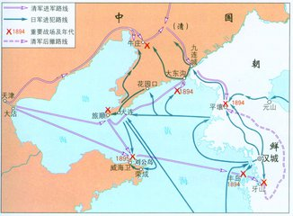

(图中文字注释：x 1894 重要战场及年代）

A．鸦片战争 B．第二次鸦片战争 C．甲午中日战争 D．八国联军侵华战争

8.160102．近代史上，中国军民为维护国家主权而斗争的爱国精神，激励着一代代中国人，图1场景发生在

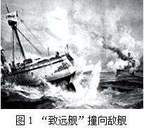

A．鸦片战争 B．第二次鸦片战争 C．甲午中日战争 D．八国联军侵华战争

9.130103.与图1相关的历史事件是（图片内容“致远”号撞向敌舰）

A．天京事变 B．黄海海战 C．武昌起义 D．台湾保卫战

10.120103. 甲午战争中，光绪帝曾垂泪撰联“此日漫挥天下泪，有公足壮海军威”，联中的“公”指的是

A.林则徐 B.左宗棠 C.邓世昌 D.徐骧

11.110102．20世纪初，八国联军统帅瓦德西得出了“故瓜分一事，实为下策”的结论，与这一结论相关的历史事件是

A．禁烟运动 B．义和团运动 C．太平天国运动 D．维新变法运动

12.090103“无论欧美日本各国，皆无此脑力与兵力，可以统治此天下生灵四分之一也”，“故瓜分一事，实为下策”。导致八国联军统帅瓦德西得出此结论的历史事件是

A.洋务运动 B.辛亥革命 C.维新变法运动 D.义和团运动

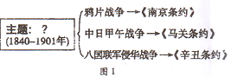13.140101．历史事件纷繁复杂，学习时要及时梳理。

图l所示知识结构的主题是

A．列强人侵与民族危机

B．中国军民维护国家主权的斗争

C．国民大革命

D．中华民族的奋起

14.150603．1901年，某报纸刊登了一篇评论，抨击清政府已成为“洋人的朝廷”。与该评论直接相关的历史事件

A.《南京条约》的签订 B.第二次鸦片战争的失败

C.《马关条约》的签订 D.《辛丑条约》的签订

15.140102．《抗日三字经》中有“人之初，性中坚，爱国家，出自然。国不保，家不安……卢沟桥，日本鬼，开了炮……”其中“卢沟桥，日本鬼，开了炮”指的是日本蓄意制造的

A．九一八事变 B．华北事变 C．七七事变 D．南京大屠杀

16.130603.20世纪30年代流行的歌曲《松花江上》唱道：“我的家在东北松花江上……从那个悲惨的时候，脱离了我的家乡……”“那个悲惨的时候”是指

A．九一八事变 B.一·二八事变 C．七七事变 D．八一兰事变

17.170104. “蛐蛐叫喊夜声长，茄子下来菊花黄；没到八月过中秋，小鬼便抢占沈阳。”歌谣反映的重大历史事件是

A.九一八事变 B.西安事变 C. 卢沟桥事变 D.华北事变

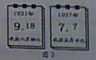18.130104.全面抗战爆发后，国民政府在正面战场组织了多次会战。其中打破日本三个月灭亡中国计划的是

A．淞沪会战 B．太原会战 C．徐州会战 D．武汉会战

19.120105. 图1与图2两张日历直接相关的历史事件是

①九一八事变②南京大屠杀③卢沟桥事变④西安事变

A.①③ B.②④ C.②③④ D.①②③

20.170606．根据教育部要求，从2017年开始在全国中小学教材中全面“十四年抗战”始于

A．九一八事变 B．一·二八事变 C．七七事变 D．八一三事变

21.160105．从2014年起，我国将每年12月13日设立为国家公祭日。与此相关的历史事件是

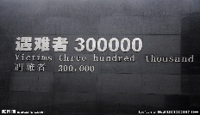A．九一八事变 B．华北事变 C．七七事变 D．南京大屠杀

22.170107．右图是某纪念馆的纪念墙部分，它警示和教育后人不能忘记的是( )。

A．英法联军火烧圆明园

B．日本割占中国台湾岛

C．八国联军洗劫北京城

D．日军制造南京大屠杀

23.110103．近代以来，中国第一次取得完全胜利的反侵略战争是

A．鸦片战争 B．解放战争 C．抗日战争 D．第二次鸦片战争

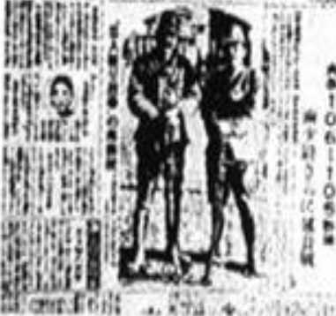24.090603《地道战》、《地雷战》、《小兵张嘎》等电影故事脍炙人口，影响着一代代人的成长。它们主要取材于

A．北伐战争　　　B．抗日战争 C．解放战争　　　D．抗美援朝

25.090106右图（杀人比赛）所反映的历史事件发生在

A.甲午中日战争时期 B.国民革命时期

C.抗日战争时期 D.解放战争时期

26.080604“西边的太阳就要落山了，鬼子的末日就要来到。弹起我心爱的土琵琶，唱起那动人的歌谣。”这首脍炙人口的《铁道游击队》主题曲反映的时代背景是

A．甲午中日战争　 B．八国联军侵华战争 C．抗日战争　 　D．抗美援朝战争

27.100131．近代以来，面对列强的侵略，中国军民坚决维护国家主权，谱写了抗击入侵者的光辉篇章。阅读材料，回答问题。

材料一

|  |  |  |  |
| --- | --- | --- | --- |
| 战争名称 | 时间 | 发动国家 | 签订的不平等条约 |
| 鸦片战争 | 1840 一1842年 | ① | 《南京条约》 |
| 甲午中日战争 | 1894 一1895年 | 日本 | ② |
| ③ | 1900 一1901年 | 德国等8 国 | 《辛丑条约》 |

材料二 邓世昌殉国后，光绪皇帝撰挽联：“此日漫挥天下泪，有公足壮海军成。”

130631.中国近代史是一部中国人民遭受侵略、奴役的屈辱史，也是一部中国人民反抗侵略、追求民主的抗争史。阅读材料，回答问题。

（1）填写材料一中的表格（3分）

①________________________

②_________________________

③_________________________

(2)材料二的邓世昌壮烈殉国于甲午中日战争中的哪一次海战？( l 分）

100131．近代以来，面对列强的侵略，中国军民坚决维护国家主权，谱写了抗击入侵者的光辉篇章。阅读材料，回答问题。

材料三 1937 年日本开始全面侵华，中国开始全民族抗战。1945 年8 月15日，日本政府宣布无条件投降，9 月2 日正式签署投降书。1945 年10 月25 日台湾光复。

材料四 假如没有中国，假如中国被打垮了，你想一想有多少师团的日本兵可以因此调到其他方面来作战。他们可以马上打下澳洲，打下印度…… ——罗斯福

(3)材料三的“中国开始全民族抗战”是在什么事变爆发之后？( 1 分）

(4)根据材料三和材料四，结合所学知识，概述中国抗日战争的重大意义。（3 分）

28.130631材料一1840 - 1900年列强发动侵华战争简表

|  |  |  |
| --- | --- | --- |
| 战争名称 | 时间 | 战争的主要结果及其影响 |
| 鸦片战争 | 1840 -1842阜 | ① |
| ② | 1894 -1895年 | 签订《马关条约》，大大加深中国社会的半殖民地半封建化程度。 |
| 八国联军侵华战争 | 1900 -1901年 | 签订《辛丑条约》，中国沦为半殖民地半封建社会。 |

(1)请将材料一中的空缺内容补充完整。①

（2分） （1分）

29.120131、“炎黄子孙不忘本，海峡两岸一家亲。”祖国统一是海峡两岸人民的共同心愿，是中华民族的根本利益所在。阅读材料，回答问题。

材料一 清末诗人丘逢甲《春愁》一诗中写道：“春愁难遣强看山，往事惊心泪欲潸。四百万人同一哭，去年今日割台湾。”

（1）材料一中“割台湾”与中国近代史上哪一个不平等条约有关？（2分）

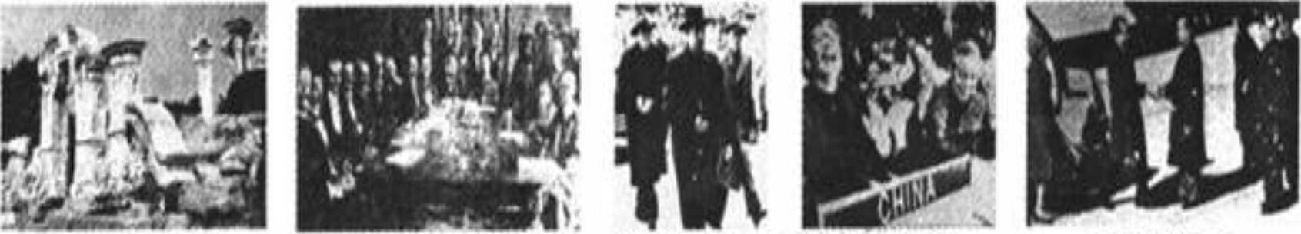30.090131.老照片凝固了历史的瞬间，再现了历史的真实，是我们探究历史的珍贵资料。阅读材料，回答问题。

① ② ③ ④ ⑤

图7 中的①②分别与哪两次列强侵略战争有关？（2分）

（2）请将图7 照片加以分类，并填写在下表中。（2分）

|  |  |
| --- | --- |
| 类别 | 图序号 |
| 屈辱的外交 |  |

31.150132．2015年是甲午中日战争结束120周年，也是中国人民抗日战争和世界反法西斯战争胜利70周年。阅读材料，回答问题。

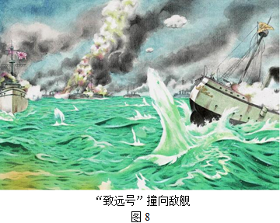

材料一

材料二 国民党在1937年和1938年内，抗战是比较努力的，同我党的关系也比较好。 ——毛泽东

材料三 中国人民的抗日战争……进行了200余次重大会战，大小战斗近20余万起，共歼灭日军150余万人，……受降日军128万人，……中国战场不仅牵制、打击了日军，成为太平洋的主战场，也在战略上支援和策应了欧洲战场。 ——张岂之主编《中国历史·晚清民国卷》

（1）材料一反映的是甲午中日战争中的哪个战役？指挥“致远号”撞向日舰的爱国将领是谁？（2分）

（2）根据材料二，并结合所学知识，列举“国民党在1937年和1938年内，抗战比较努力”的史实。（3分）

（3）根据材料三，并结合所学知识，概括中国抗日战争的伟大意义。（3分）

32.150631.抗日战争是百年来中国人民第一次取得完全胜利的反侵略战争。2015年是抗日战争和世界反法西斯战争胜利70周年。阅读材料，回答问题。

材料一敌人见狡猾惯技已不生效，乃于七月七日凌晨五时向我宛平守军开始攻击。……于是所谓“七七“事变的卢沟桥事件，便这样的扩大了。而中国人民抗战及第二次世界大战的序幕，也就这样揭开了。

-一蒋星德《冯治安将军关于“七七”事变的回忆》

材料二 中国国民党和中国共产党领导的抗日军队，分别担负着正面战场和敌后战场的作战任务，形成了共同抗击日本侵略者的战略态势。

——胡锦涛在纪念抗战胜利60周年大会上的讲话

材料三 中国军民在八年艰苦的抗战战争中始终牵制和打击了日本的大量兵力……正是在这场空前的战争中，中国取得了世界大国的地位，成为新国际组织联合国安全理事会的常任理事国。抗日战争取得胜利是中国历史上的一大辉煌事件。

----王建朗、曾景繁忠著《中国近代通史·抗日战争》

(l)材料中的“七七”事变发生于哪一年？（1分）它标志着中国的抗战进入怎样的阶段？(1分)

(2)根据材料二，归纳中国抗战的特点。（2分）分别举出国共两党军队抗击日军取得重大胜利的一个战例。（2分）

(3)根据材料一、二，概括抗日战争取得胜利的根本原因。（1分）

(4)根据材料三，指出抗日战争使中国的国际地位发生了怎样的变化。（1分）